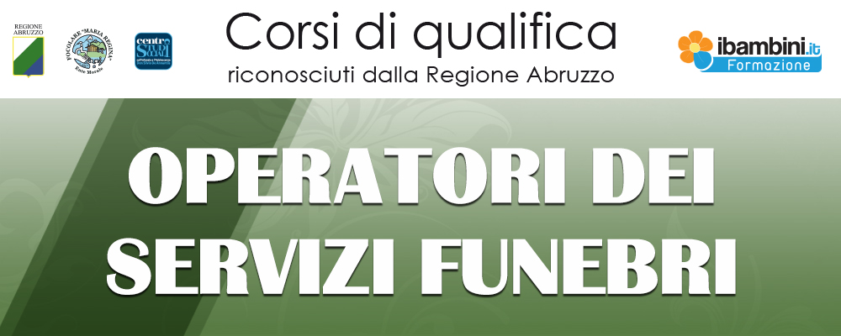

SCHEDA DI PRE-ISCRIZIONE
(da inviare per e-mail: centrostudi@ibambini.it o via fax 085/9463199)

Cognome.………………………………………………Nome.………………………………………………
Nato/a…………………………………………………………………..il…………………...…………………
Residente a…………………………………………………….……….........Cap…….............Pr…………
Via/Piazza..……………………………………………………..……………………..…n…………………...
Tel……………………………………………………cellulare……………………………….……………...
E-mail …………………………………………………………………………………………………………
CHIEDE

di essere preiscritto ad uno o più dei seguenti Corsi:
Corso per Operatore funebre/Necroforo
Corso per Responsabile dell’Attività Funebre

La quota di iscrizione potrà essere rateizzata.
Sconto di € 100,00 a chi si iscrive ad entrambi i corsi. Sconti e agevolazioni per iscrizioni di gruppo per le imprese funebri.

Ai sensi del D.lgs. n. 196/2003 le informazioni fornite verranno trattate per finalità di gestione amministrativa dei Corsi (contabilità, logistica, formazione elenchi). I dati potranno essere utilizzati per la creazione di un archivio ai fini dell’invio (via e-mail, fax o a mezzo posta) di proposte per corsi ed iniziative di studio future del Centro Studi Sociali sull’Infanzia e l’Adolescenza. Potrete accedere alle informazioni in nostro possesso ed esercitare i diritti di cui all’art.7 della legge (aggiornamento, rettifica, integrazione, cancellazione, trasformazione o blocco dei dati trattati in violazione di legge, opposizione al trattamento dei dati, ecc.) inviando una richiesta scritta al titolare del trattamento all’indirizzo dell’Associazione Focolare Maria Regina onlus, via Oberdan 26 – 64020 Scerne di Pineto (TE).

Data _____________ Firma ___________________________________

